新竹縣橫山鄉田寮國小九十八學年度下學期導護工作
週主題宣導活動紀錄
導護時間 | 第 一 週 99年2 月22 日 ～ 99 年 2 月26 日
宣導主題 | 環境衛生教育 | 導護老師 | 何淑靜
垃圾分類的重要性
隨著工商業的進步與人口的增加，使得環境污染問題越來越嚴重，引發世界各地漸漸開始重視環境保育、生態平衡的問題，並開始向人民推廣不破壞生態平衡、做好垃圾分類、資源回收的重要性。
為什麼垃圾分類很重要呢？因為現在的垃圾大部分採用焚化爐焚化後再掩埋方式處理，如果不先將垃圾分類，焚化爐容易阻塞、故障並會減短操作年限，如果將垃圾確實分類，不但焚化爐壽命可延長更可使回收資源再利用，又因減少垃圾產生量也可以讓掩埋場的使用時間延長一舉數得。
其實，垃圾分類一點也不難，只要平日在家中多放個垃圾桶，把資源的垃圾放一邊，非資源的放另一邊，等垃圾車來時再分別交給清潔隊員分類收集，你就滿分了!
為了下一代的環境、子子孫孫的幸福著想，我們要盡我們所能的做好垃圾分類，不要認為一個人差不了多少，如果大家都這樣想，那不知道又要多出多少垃圾，破壞多少生態環境了呢!所以分類由自己做起，如果大家都做好的話，台灣的明天會更好!
活動照片說明：週主題宣導
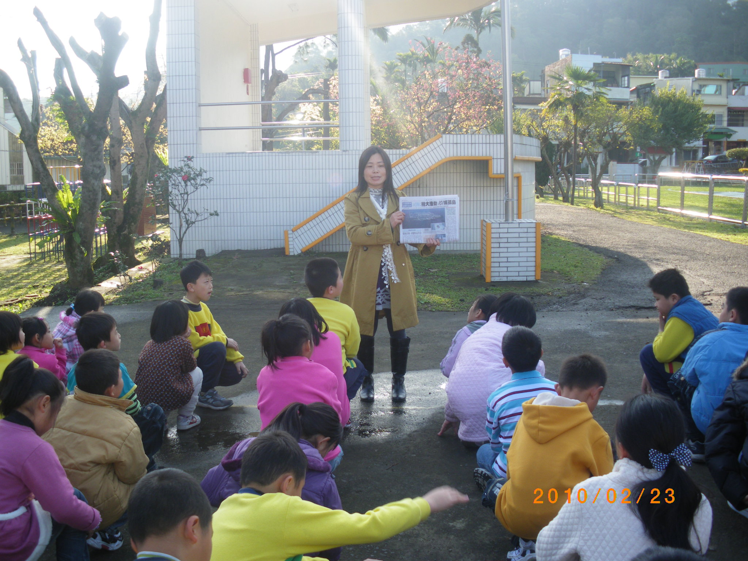
導護老師： 主任： 校長：

